Bac 2022 Amérique du Sud (sujet 1) Correction © https://labolycee.org
Spécialité physique chimie Exercice 1 – SOLUTION DÉSINFECTANTE (10 points)
Partie A. Étude de l’acide lactique
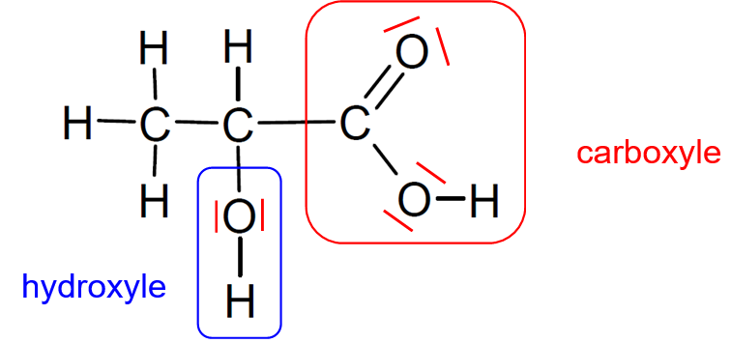
1.

2. La molécule d’acide lactique possède 3 liaisons caractéristiques et son spectre comprend donc 3 bandes d’absorptions :
- une bande forte vers 1700 cm⁻¹ pour la liaison C=O (acide carboxylique),
- une bande forte et large entre 2500 et 3200 cm⁻¹ pour la liaison O-H (acide carboxylique),
- une bande forte et large entre 3200 et 3400 cm⁻¹ pour la liaison O-H (alcool).
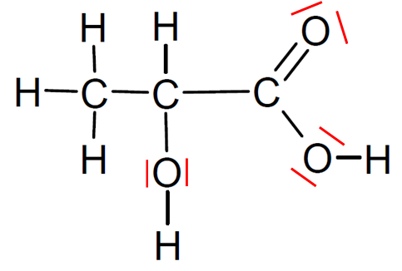
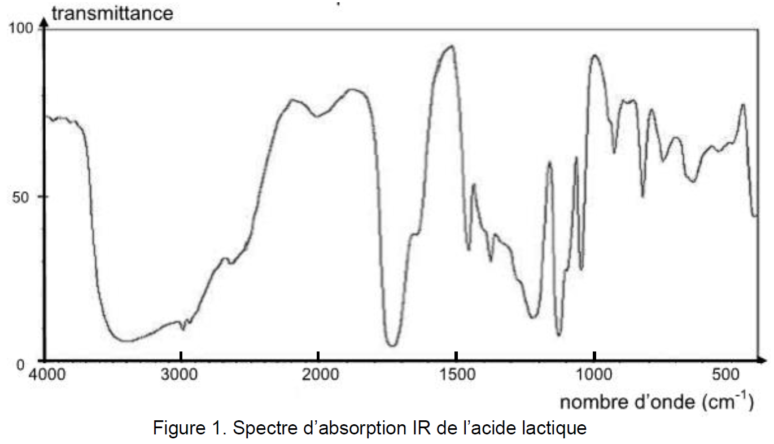
C=O (ac.carboxylique)
O-H (ac.carboxylique)
O-H (alcool)

3. Par définition or donc
De plus
Ainsi
Or « 100 grammes de solution contiennent 1,75 g d’acide lactique » donc
Cette valeur est bien voisine de 0,20 mol.L⁻¹.

4. Un acide selon Brönsted est une espèce chimique capable de céder un ion hydrogène H⁺.

5. Pour une solution d’acide fort de concentration C en soluté apporté, la réaction avec l’eau est totale donc et on peut écrire
Cela conduirait ici à or le pH mesuré vaut 2,3 donc l’acide lactique est un acide faible. Le pH est trop élevé, indiquant qu’il s’est formé moins d’ions oxonium que prévu.
6.
7. Équation chimique
État du système | Avancement (mol) | Quantités de matière (mol)
État initial |  |  | excès
État final |  |  | excès

Explications (non demandées mais bien nécessaires …) :
- on ne tient pas compte de l’autoprotolyse de l’eau donc ;
- d’après le tableau :
- par définition, or donc
Conclusions : et
8. Par définition, pour le couple AH/A⁻ :
À l’aide du tableau précédent :
et
Ainsi : (ou si on s’affranchit de )
Par définition : donc : en accord avec la valeur trouvée au chiffre significatif près.
Variante : par définition : donc 3,87 arrondi à 3,9 (calcul effectué avec la valeur non arrondie de ) : on retrouve bien la valeur de référence.
9.1. En reprenant les expressions démontrées précédemment :
et
, on remarque que (cela correspond à la conservation de la matière : l’acide est soit transformé en sa base A– soit encore sous forme acide AH).
On peut noter [AH]_{éq} ou [AH]_{f}.

avec
donc

9.2.
Pour arriver à l’expression, divisons chaque terme du quotient par :
Or (car est la fonction réciproque de la fonction log).
On arrive finalement à

9.3. Le pourcentage de la forme acide est égal à ; pour une valeur de pH égal à 0, ce pourcentage est égal àdonc la courbe 1 correspond à AH.
On peut retrouver graphiquement la valeur du du couple AH/A– en lisant la valeur du pH quand les courbes se croisent alors , la relation devient
Partie B. Titrage de l’acide lactique dans la solution désinfectante
1. Par définition du facteur de dilution : = 5 ici.
On choisira donc une fiole jaugée de 100,0 mL et une pipette jaugée de 20,0 mL.
Protocole :
- Verser un peu de solution mère dans un bécher (propre et sec),
- Rincer la pipette avec un peu de solution mère,
- Prélever 20,0 mL de solution mère à l’aide de la pipette munie d’un pipeteur,
- Verser le prélèvement dans la fiole jaugée,
- Remplir la fiole jaugée aux ¾ avec de l’eau distillée,
- Boucher puis agiter pour homogénéiser,
- Compléter au trait de jauge,
- Boucher puis agiter pour homogénéiser à nouveau.
2. Dispositif de titrage conductimétrique
Burette contenant (Na⁺ + HO–) à C_{B} = 1,0 x 10^{–1} mol.L⁻¹
Sonde conductimétrique
conductimètre
Agitateur magnétique
20,0 mL de solution diluée + 150 mL d’eau

3. L’espèce titrée est l’acide lactique AH, l’espèce titrante est la base HO⁻ présente dans la solution d’hydroxyde de sodium (Na⁺ + HO⁻).
L’équation de la réaction support de titrage est donc :
4. Faisons un bilan des évolutions des concentrations des espèces ioniques lors du titrage.
Rq : il suffit de lire les données en début d’exercice pour ne pas en oublier.
Ion X | HO⁻ | Na⁺ | A– | Pente liée à
Evolution de [X]  Avant l’équivalence | = 0
Evolution de [X]
Après l’équivalence
Commentaires | Espèce titrante | Spectateur qui arrive dans le bécher | Produit de la réaction
Avant l’équivalence, la pente est liée à : on obtient ici une portion de droite de pente positive.
Après l’équivalence, la pente est liée à : on obtient ici une portion de droite de pente positive mais plus élevée que la précédente car .
Variante :
Avant l’équivalence : À chaque fois qu’une molécule AH est consommée par un ion HO⁻, un ion Na⁺ tombe dans le bécher et un ion A– se forme. C’est comme si un ion Na⁺ et un ion A– remplaçaient une molécule AH. La conductivité σ du milieu augmente. On obtient ici une droite de pente positive.
Au-delà de l’équivalence : La réaction est terminée. On continue d’apporter des ions sodium Na⁺. Il ne se forme plus d’ions lactate A–. Les ions HO– sont en excès, ils ne sont plus consommés et contribuent à l’augmentation plus forte de la conductivité de la solution.
La conductivité augmente plus fortement car la conductivité molaire ionique λ des ions HO– est bien plus grande que celle des ions A–.

5. On détermine le volume équivalent en trouvant l’abscisse du point d’intersection des deux demi-droites modélisant l’évolution de la conductivité σ en fonction du volume de solution titrante versée : .
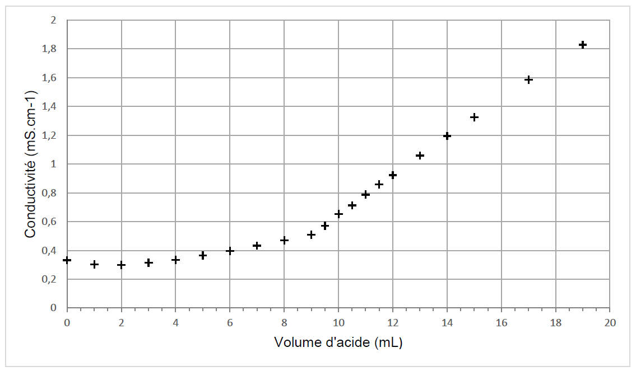
Belle erreur sur le sujet :
il s’agit du volume de base versée
6. D’après l’équation de la réaction support du titrage, à l’équivalence
Soit ici :
donc
La solution ayant été diluée 5 fois : (résultat proche de 0,19 trouvé en début d’exercice).
Déterminons l’incertitude-type :
(1 CS arrondi au supérieur)
Ainsi,
Commentaire (version simple niveau 1ère) : la valeur théorique 0,19 est cohérente avec l’expression de l’encadrement donc les valeurs théoriques et expérimentales sont en accord.
Commentaire (version rigoureuse niveau T^{ale}) : calculons l’écart normalisé (« z-score »).
Le z-score est inférieur à 2 donc les valeurs théoriques et expérimentales sont en accord.

En cas d’erreur, merci de nous contacter labolycee@labolycee.org

